Majority
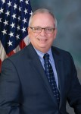 | Mustio, Mark (R)  Chairman  District 44  416 Irvis  (717) 787-6651

Emrick, Joe (R)
Vice Chairman
District 137
160B East
(717) 260-6159

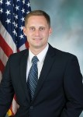 | Mako, Zachary (F) (R)  Secretary  District 183  402 Irvis  (717) 772-5398

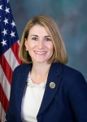 | Brown, Rosemary (R)  District 189  164A East  (717) 260-6171

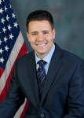 | Christiana, Jim (R)  District 15  107 Ryan  (717) 260-6144

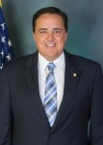 | Day, Gary (R)  District 187  163B East  (717) 787-3017

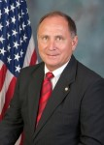 | Gillespie, Keith (R)  District 47  45 East  (717) 705-7167

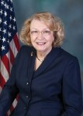 | Helm, Susan (R)  District 104  420 Irvis  (717) 787-1230

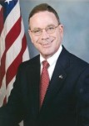 | Hickernell, David (R)  District 98  43A East  (717) 783-2076

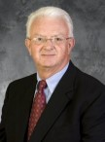 | Knowles, Jerry (R)  District 124  155A East  (717) 787-9029

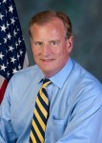 | Maher, John (R)  District 40  113 Ryan  (717) 783-1522

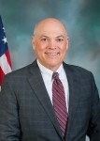 | Mentzer, Steven (R)  District 97  51A East  (717) 787-1776

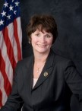 | Quinn, Marguerite (R)  District 143  141B East  (717) 772-1413

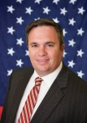 | Santora, James (R)  District 163  432 Irvis  (717) 783-8808

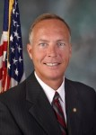 | Sonney, Curt (R)  District 4  161B East  (717) 783-9087

Toohil, Tarah (R)
District 116
B14 Main
(717) 260-6136
Minority
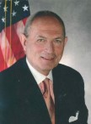 | Readshaw, Harry (D)  Chairman  District 36  221 Irvis  (717) 783-0411

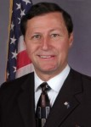 | Kortz, Bill (D)  Vice Chairman  District 38  114 Irvis  (717) 787-8175

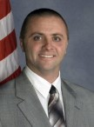 | Deasy, Daniel (D)  Secretary  District 27  323 Irvis  (717) 772-8187

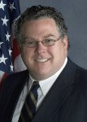 | Briggs, Tim (D)  District 149  527E Main  (717) 705-7011

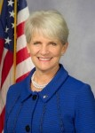 | Comitta, Carolyn (F) (D)  District 156  25A East  (717) 705-2075

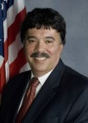 | Costa, Dom (D)  District 21  217 Irvis  (717) 783-9114

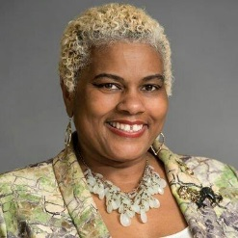 | Davidson, Margo (D)  District 164  38A East  (717) 783-4907

Davis, Tina (D)
District 141
G14 Irvis
(717) 783-4903

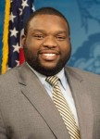 | Harris, Jordan (D)  District 186  328 Irvis  (717) 783-1792

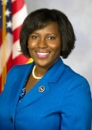 | McClinton, Joanna (D)  District 191  105B East  (717) 772-9850

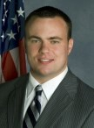 | Ravenstahl, Adam (D)  District 20  322 Irvis  (717) 787-5470
Previous Members:
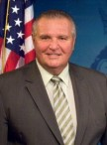 | McNeill, Daniel (Deceased) (D)  Resigned 9/8/17  District 133  101A East  (717) 772-9902

